Домашний паук-птицеед: как выбрать и ухаживать новичку
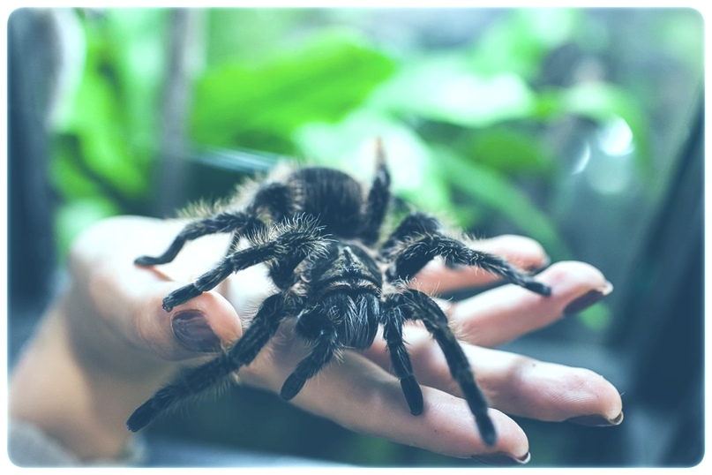
Купить первого паука можно в специализированных зоомагазинах, посвящённых экзотическим животным, или напрямую с рук заводчиков. Стоит отметить, что покупать паука в магазине дороже. Там не станут фиксировать дату последней линьки или хотя бы её номер, а значит Вы не узнаете ни возраст купленного паука, ни даже его пол. Всю эту информацию Вам могут предоставить именно заводчики.

Возраст и пол - это важно!

Определить возраст и половую принадлежность действительно необходимо. Вам могут продать старое, отжившее своё животное, выдавая его за молодую особь. Возраст определяется количеством линек и обозначается буквой «L», например: L1, L5, L9. Покупать первого паука стоит по достижению им четвёртой-пятой линьки. Такие пауки уже достаточно крепкие, чтобы выдержать ошибки в содержании, неизменно бывающие у новичков.

Самцы и самки различаются продолжительностью жизни — в среднем самки живут в три раза дольше. А потому, если Вы заинтересованы в том, чтобы новый питомец прожил у Вас как можно больший срок, выбирать стоит именно самку.

Если продавец не поставил Вас в известность о половой принадлежности паука, Вы можете узнать его пол самостоятельно. Для этого достаточно обратить внимание на внутреннюю сторону брюшка. У самок между первой парой лёгких располагается «кармашек» — половой орган. У самцов в этом месте брюшко абсолютно гладкое.
У совсем молодых пауков сложно что-либо разглядеть, поэтому, не имея под рукой хорошего увеличительного стекла, пол можно определить только после пятой-шестой линьки, когда паук станет достаточно большим.

Далеко не все пауки пригодны для содержания новичками

Вам стоит обходить стороной продажи пауков таких родов, как Poecilotheria, Pterinochilus, Ceratogyrus, Heteroscodra. Они отличаются высокой активностью, проявлением агрессии, а главное — сильным токсичным ядом. В эту категорию можно отнести так же всех пауков «старого света», обитающих преимущественно на африканском континенте, а так же многих древесных пауков из-за их нервного характера и высокой скорости.

В качестве первого любимца лучше всего подходят пауки родов Brachypelma, Grammostola, а так же Psalmopoeus или Avicularia, однако они, как и любые представители древесных видов, нервные и быстрые, а значит их можно рекомендовать только достаточно уверенным в себе новичкам.

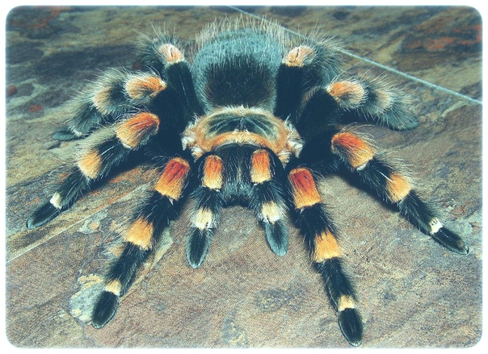
Самые подходящие «пауки для новичков» - Brachypelma

Очень часто можно встретить заводчика, чьим первым питомцем была Brachypelma Smithi. Это очень яркий и красивый паук. Особи данного вида вырастают до семи-восьми сантиметров по телу и до пятнадцати сантиметров в размахе лап. Они спокойны и миролюбивы, их яд слабо-токсичен и не причинит вреда человеку. Они редко проявляют агрессию, однако имеют на своём брюшке «стрекательные волоски», которые счёсывают, если считают, что им угрожает опасность. Попав на кожу, такие волоски вызывают жжение и зуд. Пауки этого вида одни из самых дешёвых и распространённых для продажи.

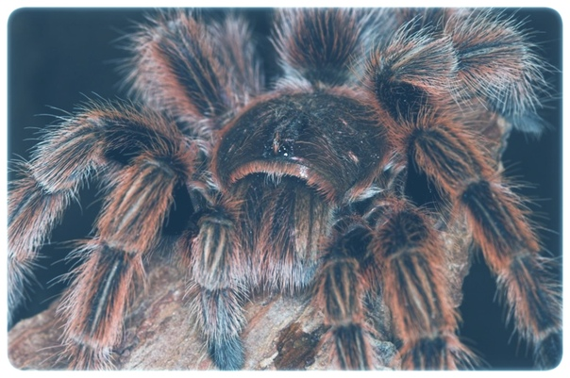
Grammostola - второе место по количеству советов

Среди них лучше всего для первого опыта подходит вид Grammostola pulchra. Эти пауки обладают насыщенным угольно-чёрным окрасом. Они достигают среднего размера — всего семь-восемь сантиметров по телу и до семнадцати в размахе лап. По своей невозмутимости пауки этого вида превосходят любого из рода Brachypelma, они медлительны и редко счёсывают волоски. Минус этого вида — его цена. Grammostola pulchra очень сложно разводить в неволе, потому цена за одну особь может достигать шести тысяч за самку и порядка тысячи за самца.

Вид Grammostola rosea является настоящим долгожителем среди пауков — самки доживают до двадцати лет. Вид предоставлен двумя окрасами: классический с фиолетовым телом и Rosea red — шерсть паука полностью красная. Эти животные не отличаются большими размерами — до семи сантиметров по телу и до шестнадцати в размахе лап. Также они совершенно не агрессивны, однако достаточно любопытны и любят забираться на стенки террариумов. В отличие от Grammostola pulchra, Grammostola rosea можно приобрести за вполне умеренную цену, в основном не превышающую пятисот рублей.

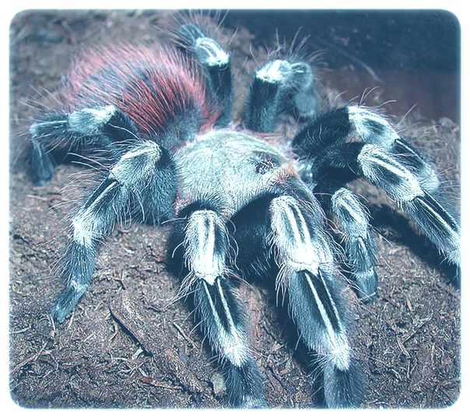
Nhandu - не перепутайте с Acanthoscurria!

Например Nhandu Chromatus. Они имеют очень красивую окраску — их головогрудь светло-серая, брюшко тёмное с красноватыми волосками, а лапы украшают белые полоски. Эти пауки вырастают довольно крупными — восемь сантиметров по телу и восемнадцать-двадцать в размахе лап. Их яд более токсичен, чем у пауков Brachypelma или Grammostola, однако они предпочитают скорее убежать от опасности, чем вступить в бой. Цена за молодую особь редко поднимается выше пятисот рублей, самки же ценятся до двух тысяч.

Будьте внимательны к внешним признакам болезни

Выбирая паука, обращайте внимание на его внешний вид. Сморщенное тело указывает на обезвоживание животного, а маленький по отношению к головогруди размер брюшка говорит о том, что паук голодает. Лапки у паука не должны трястись, его походка должна быть твёрдой и по-своему величественной. Также избегайте покупки пауков с царапинами или открытыми ранами на теле.

Создайте в террариуме правильные условия

Террариум для пауков подбирается в соответствии с образом жизни и размером животного. Не стоит сажать малыша в контейнер, предназначенный для взрослой особи — это может вызвать стресс у паука, лишив его аппетита. Чтобы примерно понять, террариум какого размера необходим животному в данном возрасте, его собственный размер с лапами следует умножить на два или три.

Для древесных или норных пауков предназначены вертикальные террариумы. Первым в террариум ставят кусочки коры, ветки или коряги, предварительно обработанные или купленные в зоомагазинах, а вторым насыпают высокий слой грунта, в котором они сами роют себе нору.

Описанные выше пауки — наземные. Их держат в горизонтальных террариумах.
В качестве грунта идеально подходит кокосовый субстрат, продающийся в любом зоомагазине. Он хорошо держит влагу и нравится абсолютно всем паукам. Для наземных видов грунт насыпают тонким слоем, не выше пары сантиметров.

Обязательно наличие поилки с чистой водой и укрытий, в которых паук сможет прятаться или сплести вокруг них паутину, создавая себе гнездо. Влажность у пауков поддерживается, в зависимости от вида, в районе сорока-восьмидесяти процентов путём полива грунта или опрыскивания водой стенок террариума.

Для содержания пауков вполне подходит комнатная температура, потому им не нужен дополнительный подогрев. Так же не стоит оставлять террариум под лучами солнца, ведь пауки — ночные животные, недолюбливающие свет.

По своему усмотрению Вы можете украсить террариум мхом, искусственными растениями, но будьте готовы к тому, что паук всё сделает по-своему, испортив безвозвратно наведённую Вами красоту.

Главное - не перекормить паука!

Кормят маленьких пауков раз в два-три дня, взрослых — раз в неделю. В качестве корма подходят любые насекомые, размер которых не превышает размер тела паука. Для малышей это могут быть опарыши, сверчки до сантиметра по телу. Подросткам и взрослым дают тараканов, личинок зофобаса, более крупных сверчков.
После окончания трапезы паук бросает остатки пищи на грунт. Их надо сразу же убирать, чтобы не допустить гниения и разрастания по грунту плесени, смертельной для пауков.

Важно! Никогда не кормите пауков тараканами, пойманными в собственном доме. С очень большой вероятностью эти тараканы могли наесться отравы в одной из квартир. Такой приём пищи убьёт вашего любимца.

Линька - это не страшно

Бывает, что пауки отказываются от еды, игнорируют её или даже убегают прочь. В первом случае паук просто сыт, во втором же он, скорее всего, готовится к линьке.
С каждой линькой паук растёт. Происходит она у всех с разным промежутком времени. Маленькие пауки линяют чаще, взрослые — гораздо реже.

Признаки близкой линьки у паука:
- паук потускнел, потерял яркость расцветки;
- его брюшко раздуто, сверху на нём есть темное пятно;
- паук мало двигается, постоянно сидит на одном месте;
- паук ничего не ест;
- паук начал плести кокон вокруг себя.

Во время линьки грунт у паука должен быть влажным, а любых кормовых насекомых обязательно убирают из террариума, так как линяющий паук совершенно беззащитен.
Линяют пауки, лёжа на спине. Первым из старого хитина освобождается брюшко, затем головогрудь и в последнюю очередь лапы. После линьки, пока паук не обрастёт новым хитином, кормить его не стоит. Первый корм обычно дают спустя пять-десять дней, в зависимости от возраста особи.

